|  |
| --- |
| УТВЕРЖДАЮ |
| 1-ый заместитель директора Государственного унитарного предприятия города Москвы «Информационно - аналитический центр ЕИС «Жилище»  ___________________ Д.В. Тыртов |
| «_____» ______________ 2013 г. |

**Разработка ИС «КУРС»**

**Внесение изменений в отчетную форму плана КПУ «Ф5-1»**

(№ ДЖС-08-548/3 от 3.04.2013 г.,

пункт плана – 1.86)

**Требования к задаче**

На 7 листах

|  |  |
| --- | --- |
|  | Начальник отдела системного анализа и документирования  __________________ Жемионис В.Ю.  «___»______________2013г.  Главный специалист отдела системного анализа и документирования  _________________ Ильин И.Р.  «___»______________2013г. |
| Начальник отдела информационно-программного обеспечения  __________________ Иконников В.В.  «___»______________2013г. |
| |  | | --- | |  | |

Оглавление

1 Основание для разработки 3

2 Цели задачи 3

3 Термины и обозначения 3

4 Требования к задаче 3

4.1 Создание новых столбцов в отчетах «План КПУ Ф.5-1» для вывода данных по новым АО. 3

4.2 Изменение алгоритма расчета строки «Выполнение текущего плана в %% на» в отчетах «План КПУ Ф.5-1» 4

# Основание для разработки

Основанием для разработки является письмо о необходимости доработки ИС «КУРС» Исх № ДЖС-08-548/3 от 03.04.2013 г.

# Цели задачи

* Добавление новых столбцов по административным округам «НАО», «ТАО» для отчетов План_КПУ Ф5-1 («План_КПУ Ф5-1-МОС» и т.д.).
* Изменение алгоритма расчета строки «1» (выполнение в %) для 2013 года.

# Термины и обозначения

ИС Информационная система «Курс»

БД База данных

НАО Новомосковский административный округ

ТАО Троицкий административный округ

# Требования к задаче

## Создание новых столбцов в отчетах «План КПУ Ф.5-1» для вывода данных по новым АО.

В целях отображения информации по новым АО, в отчеты «План КПУ Ф.5-1»[1] необходимо добавить два новых столбца:

* «НАО»(Okrug_id =62);
* «ТАО»(Okrug_id=63)

Печатные формы отчетов типа «ПЛАН_КПУ Ф.5-1» вызываются при выборе пункта «Отчеты по «ПЛАН_КПУ»» основного меню «План» (см.Рис. 1).

После выбора отчета типа «ПЛАН_КПУ Ф.5-1» и нажатия на кнопку «Отчет» необходимо формирование печатной формы в формате «Excel» с новыми полями (См.Рис. 2). Заполнение строк новых столбцов «НАО», «ТАО» должно осуществляться по существующим алгоритмам, за исключением строки № 1 «Выполнение в %» (см. пункт 4.2).

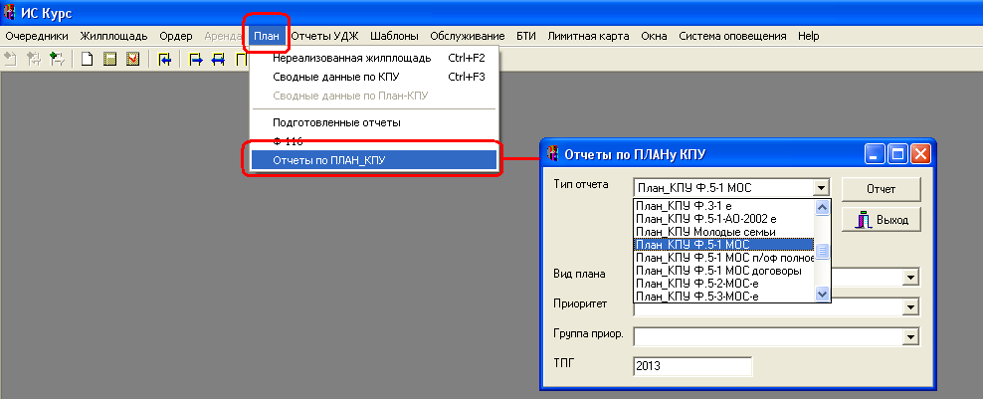

Рис. . Окно "Отчеты по "ПЛАН_КПУ". Тип отчета

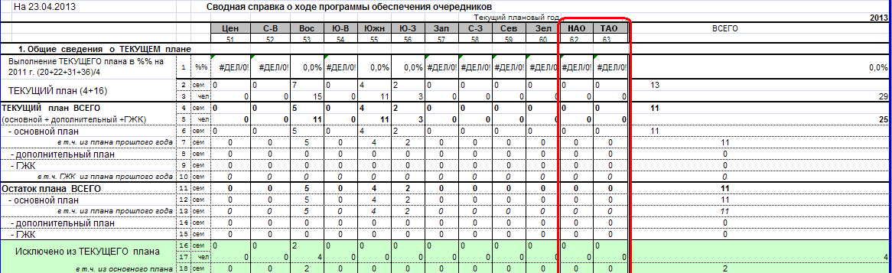

Рис. . Печатная форма отчета с новыми полями

## Изменение алгоритма расчета строки «Выполнение текущего плана в %% на» в отчетах «План КПУ Ф.5-1»

**4.2.1.** При указании пользователем значения года 2013 в поле «ТПГ», которое расположено в окне «Отчет по ПЛАНу КПУ» (см. ) значения строки «Выполнение текущего плана в %% на..» необходимо рассчитывать по новому алгоритму:

**X (20+22+31+36)/ Y,** где

X- значения строк;

Y – лимит

Поле «Всего» в строке № 1 считается по следующему алгоритму:

**V= (всего(20)+ всего (22)+ всего (31)+ всего (36))/Yвсего,** где

V – Значение поле «Всего»

Yc – сумма лимитов по всем округам

В Таб. 1 представлены значения лимитов для определенного АО.

В случае, если значение поля «ТПГ» на экранной форме «Отчет по ПЛАНу КПУ» ≠ 2013, алгоритм заполнения поля «Выполнение текущего плана в %% на..» остается прежним.

**4.2.2.** При указании пользователем значения года 2013 в поле «ТПГ», которое расположено в окне «Отчет по ПЛАНу КПУ» (см. ) значения строки «Изменили условия проживания (по Выписке) со снятием с учета ВсС» необходимо рассчитывать по новому алгоритму:

**X (21)/ Y,** где

X- значения строки;

Y – лимит

Поле «Всего» в строке № 21 считается по следующему алгоритму:

**V= всего(21) /Yвсего,** где

V – Значение поле «Всего»

Yc – сумма лимитов по всем округам

В случае, если значение поля «ТПГ» на экранной форме «Отчет по ПЛАНу КПУ» ≠ 2013, алгоритм заполнения поля «Изменили условия проживания (по Выписке) со снятием с учета ВсС» остается прежним.

**4.2.3** При указании пользователем значения года 2013 в поле «ТПГ», которое расположено в окне «Отчет по ПЛАНу КПУ» (см. ) значения строки «Изменили условия проживания (по Выписке) без снятия с учета ВбС» необходимо рассчитывать по новому алгоритму:

**X (23)/ Y,** где

X- значения строки;

Y – лимит

Поле «Всего» в строке № 21 считается по следующему алгоритму:

**V= всего(23) /Yвсего,** где

V – Значение поле «Всего»

Yc – сумма лимитов по всем округам

В случае, если значение поля «ТПГ» на экранной форме «Отчет по ПЛАНу КПУ» ≠ 2013, алгоритм заполнения поля «Изменили условия проживания (по Выписке) без снятия с учета ВбС» остается прежним.

**4.2.4** При указании пользователем значения года 2013 в поле «ТПГ», которое расположено в окне «Отчет по ПЛАНу КПУ» (см. ) значения строки «При обеспечении по другим направлениям» необходимо рассчитывать по новому алгоритму:

**X (32)/ Y,** где

X- значения строки;

Y – лимит

Поле «Всего» в строке № 21 считается по следующему алгоритму:

**V= всего(32) /Yвсего,** где

V – Значение поле «Всего»

Yc – сумма лимитов по всем округам

В случае, если значение поля «ТПГ» на экранной форме «Отчет по ПЛАНу КПУ» ≠ 2013, алгоритм заполнения поля «При обеспечении по другим направлениям» остается прежним.

**4.2.5** При указании пользователем значения года 2013 в поле «ТПГ», которое расположено в окне «Отчет по ПЛАНу КПУ» (см. ) значения строки «Без предоставления (отпали основания) СбО» необходимо рассчитывать по новому алгоритму:

**X (37)/ Y,** где

X- значения строки;

Y – лимит

Поле «Всего» в строке № 21 считается по следующему алгоритму:

**V= всего(37) /Yвсего,** где

V – Значение поле «Всего»

Yc – сумма лимитов по всем округам

В случае, если значение поля «ТПГ» на экранной форме «Отчет по ПЛАНу КПУ» ≠ 2013, алгоритм заполнения поля «Без предоставления (отпали основания) СбО» остается прежним.

Таб. . Значения лимитов

|  |  |  |
| --- | --- | --- |
| **№ п/п** | **Наименование УАО** | **Лимит** |
| 1 | ЦАО | 21 |
| 2 | СВАО | 44 |
| 3 | ВАО | 53 |
| 4 | ЮВАО | 29 |
| 5 | ЮАО | 105 |
| 6 | ЮЗАО | 18 |
| 7 | ЗАО | 20 |
| 8 | СЗАО | 35 |
| 9 | САО | 69 |
| 10 | Зел АО | 4 |
| 11 | НАО | 1 |
| 12 | ТАО | 1 |

Значение лимитов предоставленных в Таб. 1 необходимо выводить на отображение в отчетных формах плана КПУ «Ф5-1».

1. План_КПУ «Ф.5-1 МОС», «Ф.5-1 МОС п/оф полное», «Ф.5-1 МОС договоры», «Ф.5-1 МОС-АО-2002-е»;